РАБОТА 3

ИССЛЕДОВАНИЕ ИМПУЛЬСНЫХ ПЛАЗМЕННЫХ ПОТОКОВ С ПОМОЩЬЮ ЛАЗЕРА

Цель работы – ознакомление с лазерными интерферометрическими измерениями концентрации плазмы и методами получения информации о локальных распределениях параметров плазмы из интегральных экспериментальных данных.

ТЕОРЕТИЧЕСКАЯ ЧАСТЬ

Явление конкуренции двух аксиальных мод в случае однородноуширенного перехода лазера

В настоящее время известно большое число лазерных методов исследования плазмы. Выбор конкретного способа измерений при планировании эксперимента определяется как характером решаемой задачи, так и технологическими возможностями реализации необходимой методики. Лабораторная работа посвящена измерению концентрации плазмы с использованием эффекта конкуренции мод в газовом лазере.
Явление конкуренции аксиальных мод лазера, работающего на переходе с уширением, близким к однородному, состоит в том, что в зависимости от соотношения между коэффициентами линейной и нелинейной поляризуемости среды возможны ситуации, когда при перемещении спектра мод лазера относительно линии усиления g(ν) устойчивый двухмодовый режим будет сменяться одномодовым режимом генерации. Двухмодовый режим осуществляется в том случае, когда частоты ν₁ и ν₂, рабочих мод лазера расположены в некотором диапазоне вблизи симметричного их положения относительно центра кривой усиления (рис. 3.1).
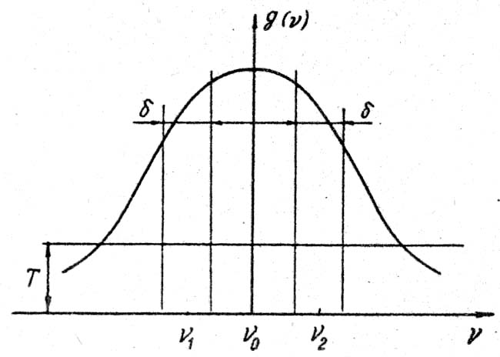

Рис. 3.1. Кривая усиления газовой среды однородноуширенного перехода лазера

Интервал δ зависит от расстояния ν₁₂ между соседними модами ν₁ и ν₂ и от превышения ненасыщенного усиления над потерями (рис. 3.2). При перемещении мод ν₁ и ν₂ относительно кривой усиления интенсивности генерации этих мод изменяются, как показано на рис. 3.3. Из рисунка видно, что вне области δ работает мода, частота которой ближе к центру линии усиления, а в пределах δ одна мода постепенно сменяет другую по линейному закону. При этом общий уровень генерации остается неизменным.
Таким образом, лазер в режиме конкуренции двух мод работает как частотно-амплитудный дискриминатор с линейной характеристикой , где Р₁ – мощность генерации одной моды.
Поскольку величина интервала конкуренции δ является функцией расстояния между соседними модами ν₁₂, можно воспользоваться ею для регулирования крутизны характеристики дискриминатора. Эта задача решается применением резонатора с изменяемой фазовой анизотропией.

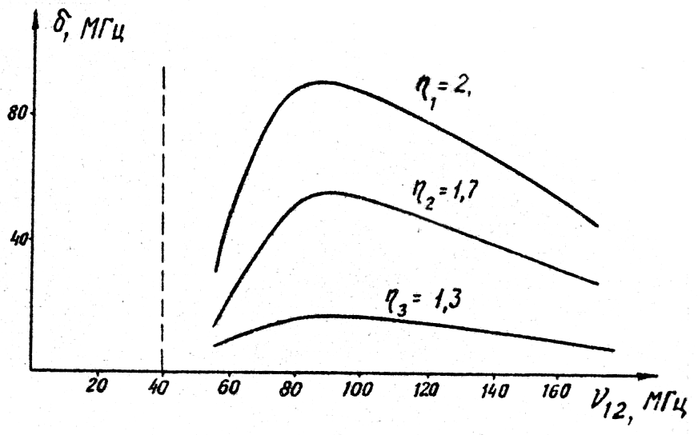

Рис. 3.2. Зависимость величины диапазона двухмодовой конкуренции от
межмодового расстояния (для различных превышений усиления над потерями)

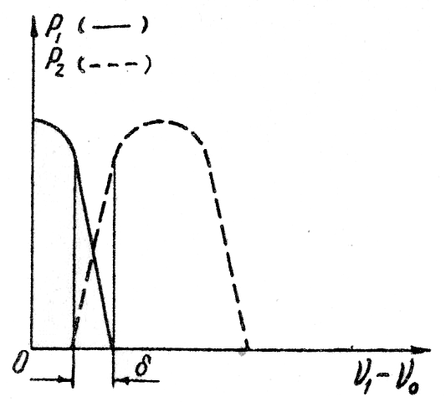

Рис. 3.3. Изменение мощности излучения каждой из конкурирующих мод при изменении длины резонатора

Простейшим примером является резонатор Фабри-Перо, внутри которого находится фазовая пластинка с разностью фаз для обыкновенного и необыкновенного лучей
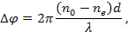 | (3.1)
где λ – длина волны излучения в резонаторе; n₀ и n_{e} – оптические плотности вещества пластинки соответственно для обыкновенного и необыкновенного луча; d – толщина пластинки.
Спектр такого резонатора удвоен по сравнению со спектром изотропного резонатора той же длины из-за снятия вырождения по поляризациям. Каждая собственная частота резонатора оказывается расщепленной на две, соответствующие двум линейным, взаимно ортогональным собственным поляризациям, ориентированным вдоль главных осей фазовой пластинки. Более удобной оказывается система с двумя фазовыми пластинками. Можно показать, что такой резонатор также имеет расщепленный по поляризациям спектр собственных частот и, если обе пластинки в точности четвертьволновые, величина расщепления определяется формулой
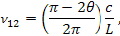 | (3.2)
где θ – угол между главными осями пластинок; L – длина резонатора; c – скорость света.
Следовательно, в этом случае ν₁₂ можно регулировать в пределах 0÷c/2L поворотом одной пластинки относительно другой. Любые две соседние моды такого резонатора оказываются поляризованными взаимно ортогонально вне области фазовых пластинок, и одну из них можно выделить для наблюдения с помощью поляризатора.
Описанное явление конкуренции двух мод лазера оказывается чрезвычайно удобным при измерении концентрации плазмы. Действительно, введение плазмы в резонатор лазера вызовет изменение его оптической длины, соответственно изменятся частоты генерируемых мод. Сдвиг частоты при этом выражается известной формулой
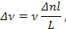 | (3.3)
где Δnl – изменение оптического пути, вызванное плазмой.
Поскольку лазер в режиме конкуренции работает как амплитудно-частотный дискриминатор с линейной характеристикой, сдвиг частоты, вызванный появлением плазмы, приведет к пропорциональному изменению мощности генерации каждой из мод в отдельности
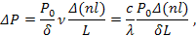 | (3.4)
откуда получаем формулу пересчета зарегистрированного изменения мощности ΔP в величину приращения оптической плотности Δnl , вызванную появлением плазмы

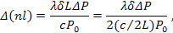 | (3.5)
Таким образом, на экране осциллографа будет зарегистрирован сигнал, пропорциональный временному измерению электронной концентрации, в силу однозначной связи между Δn и N_{e}.
Во избежание недоразумений следует отметить, что хотя в формулу (3.5) входят величины частотных интервалов δ, в описываемом методе никаких частотных измерений не производится, а отношение δ/c/2L определяется по изменению мощности генерации мод выделенной поляризации при сканировании спектра резонатора. Действительно, как легко видеть по калибровочной осциллограмме изменения выходной мощности излучения на выделенной моде при равномерном сканировании зеркала лазера, время прохождения диапазона двухмодовой генерации τ относится к периоду осциллограммы Т как:
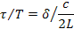

ИСПОЛЬЗОВАНИЕ ДВУХМОДОВОГО ЛАЗЕРА В ДИАГНОСТИКЕ ПЛАЗМЫ

Принципиальная схема прибора представлена на рис. 3.4. Газоразрядная трубка T длиной 30 см помещена в резонатор, образованный интерференционными зеркалами М₁ и М₂ с коэффициентами отражения ρ₁ = 0,6 и ρ₂ = 0,9 для генерируемого излучения с длиной волны λ = 3,39 мкм. Расстояние между зеркалами L = 150 см. Трубка наполнена смесью Не и Ne в отношении 10:1 при давлении 2 мм рт.ст.

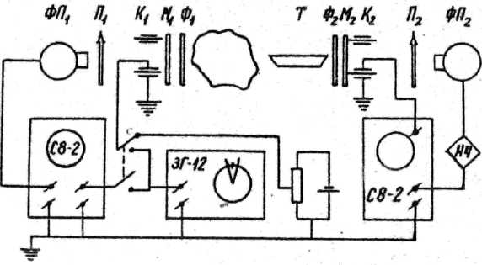

Рис. 3.4. Принципиальная схема измерительной аппаратуры и системы стабилизации длины резонатора лазера.

Две фазовые, близкие к четвертьволновым, пластинки Ф₁ и Ф₂ позволяют регулировать величину диапазона двухмодовой генерации δ и, следовательно, чувствительности прибора, как это видно из формулы (3.5). Поляризаторы из кальцита П₁ и П₂ выделяют для наблюдения одну на двух ортогонально поляризованных конкурирующих мод, изменения мощности которых регистрируются фотоприемниками ФП₁ и ФП₂ .
Все оптические элементы прибора закреплены на стальной ∏ — образной станине, собранной из элементов стеллажного конструктора, которая охватывает экспериментальную камеру так, что образующаяся в ней плазма пролетает внутри резонатора лазера. Источником плазмы являлся коаксиальный импульсный инжектор.
Многоступенчатая амортизация станины прибора с помощью резиновых жгутов и прокладок позволяет снизить уровень механических колебаний зеркал до величины 10⁻⁶ см.
Поскольку такой уровень вибраций все ещё достаточно высок, для повышения точности измерений используется активная стабилизация оптической длины резонатора. Низкочастотный сигнал, пропорциональный изменению расстояния между зеркалами вследствие вибраций, регистрировался фотоприемником ФП₂ и через низкочастотный фильтр НЧ и усилитель постоянного тока, роль которого выполнял осциллограф С1-19, подавался на пьезокерамический элемент с наклеенным на него зеркалом М₂. В эту же цепь подавалось постоянное опорное напряжение, задающее положение рабочей точки на амплитудно-частотной характеристике (см. рис. 3.3).
Из-за линейности последней, любому смещению зеркала из заданной «нулевой» точки в ту или иную сторону будет соответствовать сигнал определенной полярности, пропорциональной величине смещения. Подавая этот сигнал ошибки на пьезоэлемент в противофазе с механическими вибрациями, можно на порядок уменьшить амплитуду результирующих колебаний длины резонатора. Соответственно возрастает точность измерений, и появляется возможность эксплуатировать прибор при его большей чувствительности. Приведенная схема стабилизации позволяет производить измерения только на импульсной плазме, когда длительность исследуемого процесса много меньше периода механических вибраций.
Измерительная цепь прибора включает в себя фотоприемник ФП с постоянной времени ~ 2 мкс, предусилитель и осциллограф С8-2. При зондировании плазмы излучением с длиной волны λ = 3,39 мкм, наблюдаемый на экране осциллографа сигнал ΔP связан со значением измеряемой плотности N_{e} соотношением
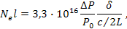 | (3.6)
что следует из приведенных ранее формул (3.3) ÷ (3.5).

ПОЛУЧЕНИЕ ЛОКАЛЬНЫХ ПАРАМЕТРОВ ПЛАЗМЫ ИЗ ИНТЕГРАЛЬНЫХ ИЗМЕРЕНИЙ. ПОСТАНОВКА ЗАДАЧИ

Во многих экспериментах по физике плазмы для изучения плазменных образований применяется диагностика, основанная на измерении интегральных параметров плазмы вдоль линии наблюдения. Так, например, измеряемой величиной может быть: сдвиг интерференционных полос при интерферометрических исследованиях, интенсивность излучения в случае эмиссионной спектроскопии, оптическая толщина при сорбционных измерениях, изменение зарядового состава пучка частиц в активной корпускулярной диагностике. Так, или иначе, эти величины соответствуют одному или нескольким интегральным параметрам плазмы (вдоль линии наблюдения.)
Рассмотрим процедуру нахождения распределения соответствующих локальных характеристик из измеряемых интегральных. Для этого воспользуемся рис.3.5 :

Рис. 3.5. Схема измерения интегрального (вдоль оси наблюдения) параметра плазмы

В направлении оси у в эксперименте наблюдается величина g(x), связанная с интересующей нас величиной n(x,y) выражением
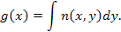
Логично начать рассмотрение проблемы с общего случая, а затем перейти к частностям, но ввиду того, что общий случай сложен, а частные достаточно глубоко разработаны, методологически было бы удобней вначале рассмотреть частные случаи, а затем перейти к общему.
Измерив g(x) и g(y), что соответствует чисто практическим возможностям для большинства реальных лабораторных установок, нельзя определить функцию n(x,y) из-за недостатка данных. Приведем более наглядный пример неоднозначности решения.
Пусть некая характеристика плазмы n(x,y) распределена по сечению плазменного образования, как показано на рис.3.6.
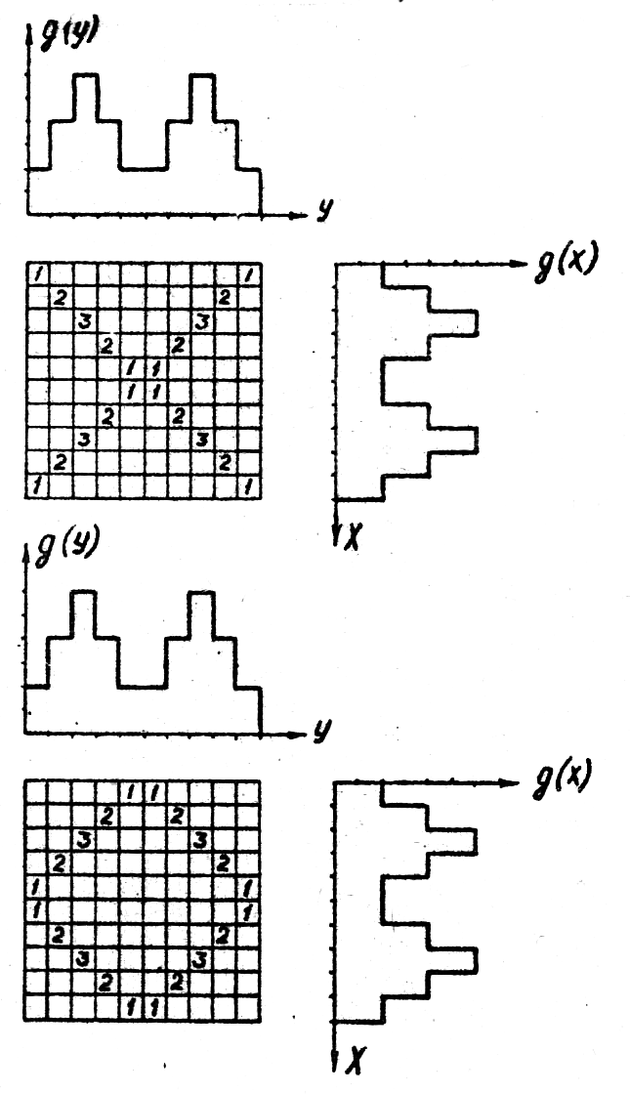
Рис. 3.6. Пример неоднозначного восстановления пространственного распределения по заданным функциям g(x) и g(y)

По сторонам квадратов построены соответствующие интегральные распределения g(x) и g(y). Как видно из рисунка, двум существенно различным распределениям n(x,y) соответствуют одинаковые интегральные распределения. Эта неоднозначность может быть устранена только путем задания некой априорной информации о характере распределения интересующей нас величины по сечению.
Например, если из теории или экспериментов известно, что изучаемое плазменное образование имеет аксиальную симметрию, то можно считать, что линии, соответствующие фиксированному значению интересующего нас параметра, представляют собой окружности. Выражение для g(x) имеет вид [1]:
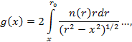 | (3.7)
где r – радиус линии равного значения n; r₀ – максимальный радиус плазменного образования. Это выражение и есть уравнение Абеля. Как известно, решение уравнения Абеля относится к типу так называемых «условно-корректных» задач, т.е. в случае, когда g(x) задается с некоторой ошибкой, решение уравнения (3.7) перестает быть однозначным. При расчетах применяется обращение Абеля
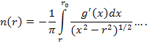 | (3.8)
Решение это неустойчиво из-за наличия производной g’(x). Если g(x) определена экспериментально с ошибкой Δg(x), то
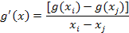

равна:
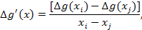
Ясно, что при h → 0 ( где h = ( x_{i} – x_{j} ) – шаг по оси x ), ошибка вычисленной производной Δg’(x_{k})→∞. Возникает ситуация, при которой ошибка в вычислении интеграла (3.8) уменьшается с ростом числа точек (с уменьшением h), в то время как ошибка g’(x) увеличивается.
Одним из самых простых методов решения уравнения (3.7) является метод Пирса. Его удобство заключается не только в относительной простоте, но и в том, что он без существенных изменений применим для решения более широкого круга задач, в которых линии равного значения могут иметь довольно сложную геометрию, и, поэтому, геометрия эксперимента может значительно отличаться от аксиально-симметричной (но должна быть наперёд известна).
Рассмотрим аксиально-симметричную ситуацию.
Решение методом Пирса заключается в следующем. Сечение плазменной конфигурации разбивается на кольцевые зоны равной ширины (рис. 3.7). Распределение n(r) аппроксимируется ступенчатой функцией, т.е. считается, что в каждом кольце, ограниченном окружностями радиусами r_{k} и r_{k-1}, величина n_{k}=const. Из-за наличия симметрии можно рассматривать лишь половину сечения. При этом
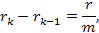
где m — число кольцевых зон. Хорды, проведенные параллельно оси у разбивают сечение на полосы равной ширины. Каждому кольцу от 1 до m, приписывается индекс “k”, а каждой полосе – индекс “j”. Толщина слоя плазмы в направлении оси Z принимается равной единице.
В наблюдаемую величину g_{j} вносят вклад значения n_{k} от n_{j} до n_{m} с некоторыми коэффициентами a_{jk}. Нетрудно видеть, что a_{jk} – не что иное, как сумма двух одинаковых элементов площади сечения, образованных пересечением k-го кольца и j-й полосы.
Таким образом, величина g_{j} есть сумма
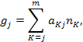 | (3.9)
где g_{j} – значение в середине j-й полосы. Задача нахождения n(r) сводится к нахождению n_{k}, т.е. к решению линейных алгебраических уравнений вида:

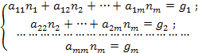 | (3.10)
или в матричной форме
Рис. 3.7. Схема разбиения сечения плазменного образования в методе Пирса

АНАЛОГОВОЕ УСТРОЙСТВО

Для решения системы уравнений (3.10) существуют различные методы, в том числе и с применением на аналоговых устройств. Познакомимся с одним из них (рис. 3.8).
Напряжения U_{j} подобраны таким образом, что
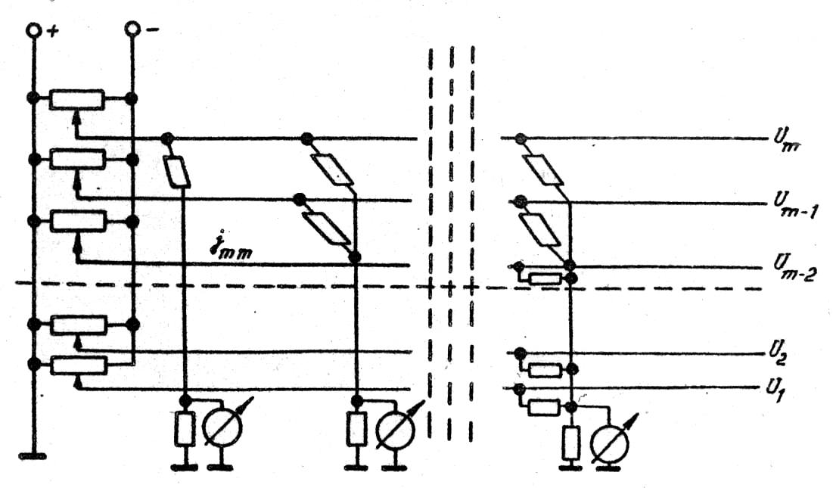
Рис. 3.8. Принципиальная схема аналоговой части прибора

Сопротивления R_{k} подобраны так, что имеет место соотношение для проводимости
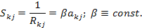
В этом случае ток на каждом сопротивлении
а общий ток k-й цепочки I_{k}, который измеряется прибором, будет
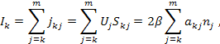 (3.11)
что соответствует системе уравнения (3.9).
Однако нас интересует обратная задача: по измеренной кривой g(x) восстановить n(r), которая может быть решена на названном устройстве в силу диагональности матрицы a_{kj}.
Как видно из схемы, I_{m} и U_{m} жестко связаны между собой соотношением

т.о., установив значение I_{m}, удовлетворяющее соотношению однозначно получим значение U_{m}, соответствующее 2n_{m}. Выражение для I_{m-1} имеет вид:

Отсюда видно, что при известном U_{m}, однозначно связаны I_{m-1} и U_{m-1}, т.е. выставляя I_{m-1}, соответствующее 2β·g_{m-1}, получаем U_{m-1}=2n_{m-1}. Очевидно, что если и далее действовать в той же последовательности, поставленная задача будет решена.
Существуют и другие подходы к созданию АВМ для проведения абелевой процедуры [3], однако их практическая реализация заметно усложняется.

Порядок проведения работы на установке "Зона-2"

Учебно-экспериментальная установка "Зона-2" относится к категории электрических устройств с напряжением выше 1000 В, поэтому при проведении работы на ней необходимо строго соблюдать изложенную ниже последовательность операций и быть предельно внимательным при их выполнении.
1. Включение вакуумной системы:
- включить форвакуумный насос в подвальном помещении: (автомат "Зона-2" на щите рядом с насосами);
- открыть запорный вентиль форвакуумной линии, который расположен на впускном патрубке насоса ВН-1;
- открыть вентили на распределительной гребенке и подать воду в систему охлаждения высоковакуумных насосов;
- включить термопарный вакуумметр ВИТ-2, расположенный на пульте управления, с помощью которого контролируется давление на выходе диффузионного насоса;
- открыть клапан, соединяющий форвакуумную линию исследовательской камерой;
- открыть вакуумные клапаны разрядников;
- по достижении давления вакуума в системе ~ 10⁻² – 10⁻³ мм рт. ст. необходимо: перекрыть вентиль, соединяющий вакуумную камеру с форвакуумной линией, открыть вентиль откачки диффузионного насоса и включить диффузионный насос соответствующей кнопкой на пульте.
Включение установки производится студентами под руководством преподавателя, без разрешения которого какие бы то ни было виды работы запрещаются.

ВНИМАНИЕ!
Все включения электрических цепей, производимые с пульта установки, выполняются нажатием левой кнопки, а выключения - правой, кроме особо оговоренных случаев.

Если раздастся сигнал электрического звонка и на сигнальном щите (слева от пульта) загорится лампочка "Нет воды", надо увеличить напор воды;
- после 40-50-минутного прогрева диффузионного насоса кнопкой "Открывать" открыть шибер диффузионного насоса; при этом необходимо следить за показаниями термопарного вакуумметра;
- по достижении в камере давления -10⁻³ мм рт. ст. включить вакуумно-манометрическую часть ВИТ-2.
При давлении ~ 10⁻⁵ мм рт. ст. установка готова к проведению измерений.
2. Выключение вакуумной системы:
- закрыть шибер диффузионного, насоса кнопкой "Закрывать" (при этом на сигнальном щите загорится лампочка "3акрыто");
- выключить манометрическую часть вакуумметра;
- выключить диффузионный насос;
- закрыть клапаны разрядников;
- после остывания корпуса насоса до ~ 70^{о} С перекрыть вентиль, соединяющий диффузионный насос и форвакуумную линию, и отключить форвакуумный насос;
- выключить вакуумметр ВИТ-2;
- отключить подачу воды.
3. Включение электронной аппаратуры, используемой для измерения и управления (осциллограф С8-2, источник питания УИП-1, схема задержки, накал ламп схем поджига), производится одновременно с включением диффузионного насоса, так как для ее прогрева требуется 30-60 мин.
4. Включение высоковольтного блока:
- убедившись, что внутри установки нет людей, закрыть о и заблокировать входную дверь ВВ-блока;
- кнопкой "Работа" на пульте установки подать напряжение на распределительное устройство высоковольтной части установки;
- включить высокое напряжение схем поджига кнопками "Поджиг-пушка" и "Поджиг-клапан";
- нажатием кнопки "Блины" разблокировать землители высоковольтных цепей;
- подать напряжение на входные клеммы вариатора клапана и пушки включением кнопки "Инжектор" (включение возможно только при выведенных ручках вариатора);
- следя за показаниями приборов V_{КЛ} на пульте (напряжение на выходных клеммах выпрямителя) и щите над пульсом (напряжение на конденсаторной батарее), вариатором клапана установить требуемую величину напряжения;
- следя за показаниями приборов V_{ПУШ}, вариатором инжектора установить заданную преподавателем величину напряжения;
- произвести разряд в инжекторе нажатием на пульте кнопки "Пуск".
5. Выключение высоковольтного блока:
- поворотом против часовой стрелки вывести ручки вариатора до упора в нулевое положение;
- разрядить остаточное напряжение с конденсаторных батарей на землю (кнопка "Блины");
- отключить питание ВВ-трансформаторов схем поджига (кнопка "Поджиг-пушка");
- снять напряжение (кнопка "Работа").
Входить в ВВ-блок можно только после того, как преподаватель или учебный инженер примут соответствующие меры безопасности.

Порядок проведения измерений

1. С помощью вышеописанного лазерного интерферометра произвести измерения вдоль различных хорд в одном сечении установки. Режим работы инжектора задается преподавателем.
2. Построить график зависимости (n_{e}l)(r).
3. Определить значения (n_{e}l) в 10 точках по радиусу.
4. Ввести данные в АВМ.
5. Получив значения n_{e}(r), построить график этой зависимости.
6. Сравнить полученное распределение с распределением из зондовых измерений.
7. Оформить отчет о проделанной работе.

Список литературы

1. Кузнецов Э.И., Щеглов Д.А. Методы диагностики высокотемпературной плазмы. М., Атомиздат, 1974.
2. Островская Г.В. К вопросу о расчете радиальных распределений параметров осесимметричной плазмы методом Пирса // ЖТФ, 1976, т. 46, № 12.
3. Хиризанов Ю. Просто аналогово устройство за решаване на абелевото интегралю уравнение. // Communication of the Department of chemistry, 1975, v. VIII, №3, p.464-468.

